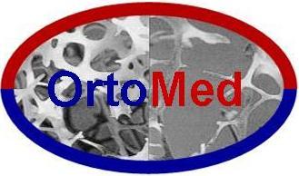

Il Consiglio direttivo di OrtoMed

NOME COGNOME INCARICO UNIVERSITA’
Presidente  Marco Italo | Gusso | Prof. Ordinario ortopedico | Firenze
Direttore Esecutivo  Maria Luisa  Consiglieri | Brandi | Prof. Ordinario endocrinologo | Firenze
Anna Maria | Colao | Prof. Ordinario endocrinologo | Napoli
Francesco | Conti | Prof. Associato interventista | Roma
Alberto | Falchetti | Assistente ospedaliero -genetista | Firenze
Sandro | Giannini | Prof. Ordinario ortopedico | Bologna
Giulio | Guido | Prof. Ordinario ortopedico | Pisa
Massimo | Innocenti | Prof. Ordinario ortopedico | Firenze
Giovanni | Iolascon | Prof. Associato fisiatra | Napoli
Marco | Marino | Prof. Associato ortopedico | Verona
Salvatore | Masala | Prof. Associato radiologo | Roma
Sergio | Ortolani | Prof. a contratto reumatologo | Milano
Vittorio | Patella | Prof. Ordinario ortopedico | Bari
Giovan Battista | Rini | Prof. Ordinario interventista | Palermo
Umberto | Tarantino | Prof. Ordinario ortopedico | Roma
Paolo | Tonelli | Prof. Associato odontoiatra | Firenze
Paolo | Tranquilli Leali | Prof. Ordinario ortopedico | Sassari
Segretario Generale  Laura | Masi | Endocrinologo | Firenze

Ufficio stampa: Catola & Partners, via degli Artisti 15 B, 50132 Firenze,055.5522892 / 867, riccardo@catola.com - www.catola.com

